- Betrachtet die Screenshots und die farbigen Markierungen genau. Erklärt!

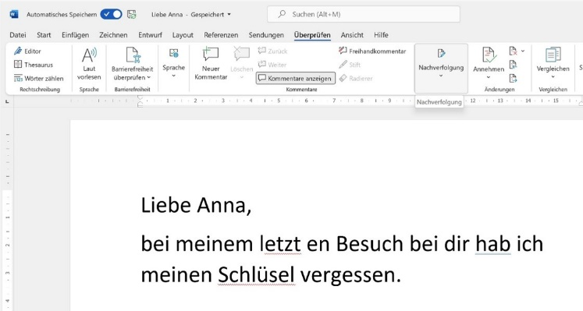 | 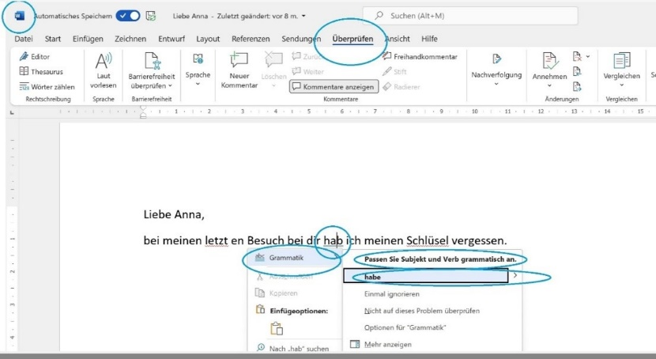
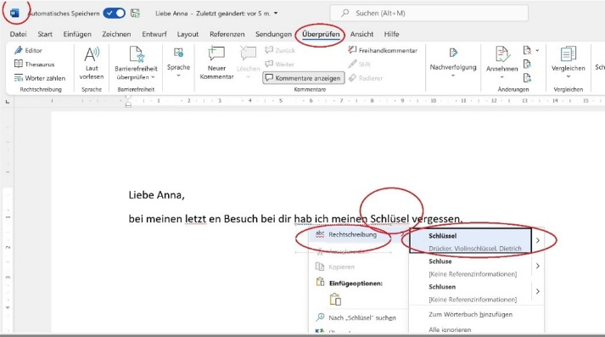 | 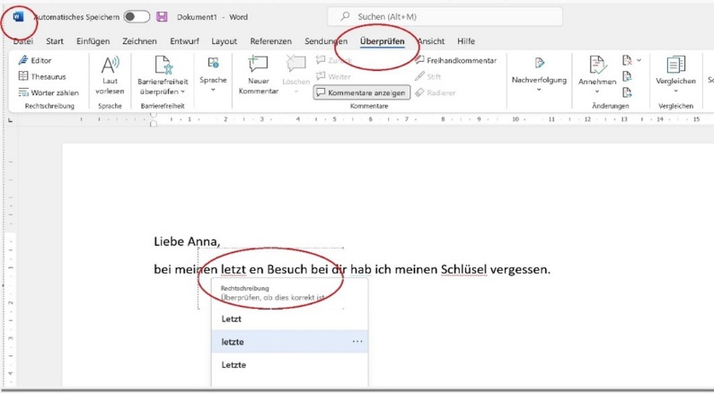

2a) Lest den Text, in dem ein Rechtschreibprogramm Fehler markiert hat.
Prüft, was an den Wörtern falsch geschrieben ist, indem ihr euch bekannte Schreibstrategien anwendet. Verbessert!

Der Kolibri
Der kolibri ist ein kleiner Vogel mit bund schimmerndem Gevieder. Er ernärt sich vom Nektar der Pflanzen. Sein Schnabel ist auf den Blütentyp abgestimt, dessen Nahrung er frist. Daher benutzt er eine sehr lange strohhalmförmige Zunge, um den Nektar aus den Blütten zu saugen.

fehlerhaftes Wort | Schreibstrategie | verbesserte Schreibung
kolibri
bund
Gevieder
ernärt
abgestimt
frist
Blütten

2b) Lest die folgenden Sätze, in denen die Rechtschreibprüfung die folgenden Fehler markierte. Beschreibt, was zu den einzelnen Markierungen geführt hat. Verbessert, indem ihr fehlerfrei abschreibt.

Kolibris sind kleinne Flugkünstler. Einzigartig auf der Welt ist ihre fähigkeit, auf auf der Stelle, seitwärts oder auch rückwärts zu fliegen , denn erbewegt die Vlügel 40 bis 50 Mal in der Sekunde.

Fehler, die die Rechtschreibprüfung nicht findet.

2c) Schreibt das folgende Minidiktat. Vergleicht mit der Vorlage, verbessert eure Fehler, indem ihr das Minidiktat nochmals fehlerfrei abschreibt.

2d) Hier hat ein Schüler das Minidiktat mit einem Textverarbeitungsprogramm getippt. Die Rechtschreibprüfung findet keine Fehler, obgleich der Text fehlerhaft ist.
Findet und markiert die Fehler. Diskutiert mögliche Gründe für das Versagen der Rechtschreibprüfung.

Motiv Suche
Eines morgens isst mir langweilig und ich gehe spazieren. Das Wetter war etwas Schön. Auf einer Wiese vielen mir fiele Blumen ins Auge. Ich mahle sie sofort.

3. Seid ihr Experten? Der folgende Schülertext wurde durch ein Rechtschreibprogramm geprüft.

- Entscheidet gemeinsam mit eurem Partner, ob Korrekturen bei den markierten Wörtern notwendig sind und korrigiert gegebenenfalls.
- Findet gemeinsam fünf weitere Fehler, die das Programm übersehen hat, markiert, berichtigt unter dem Text und begründet, warum sie übersehen worden sind.

Ein wolliges Abendteuer
„Das kann doch woll (………………) nicht wahr sein!“, schrie ich ensetzt (………………), als ich sah, das (………………) die Tür offen stant (………………) und Susi, meine Katze, fehlte. Ich stellte das ganze Haus auf dem Kopf, vom Keller bis zum Dachboden. Susi konnte ich nirgens (………………) finden. Da setzte ich mich traurich (…………..……) in meinen Sitzsack und überlegte, wie ich sie wieder finden könnte. Ich griff zum Handy und sendete ein SOS an meine Freunde. Keine Halbe Stunde später wuselte es in meinem Ziemmer (……………………): Tom und Luise drukten (………………) Suchplakate, Fritzi kaufte Reißzwecken und dann hängten wir alle zusammen die Plakate auf. Es war schon kurz vor 18 Uhr, als ich meinen Freunden dankte und wir uns herzlich verabschiedeten. Ein wenig erleichtert war ich schon, den (………………) ich hatte etwas Getan, um Susi zu finden. Jedochsollte (………..………) es noch einige Stunden dauern bis zu einem wiedersehen. […]

Weitere Fehlerwörter berichtigen:

1
2
3
4
5

4. Diktat auf PC – Zweiteilige Hausaufgabe

- Hört das Diktat auf der Audio-Datei und tippt es auf eurem Computer. Nutzt ein Textverarbeitungsprogramm.
- Korrigiert das Diktat abschließend mit Hilfe der Autokorrektur und vergleicht dann mit der Vorlage. Notiert, bei welchen Fehlern / bei wie vielen Fehlern die Fehlerkorrektur hilfreich war und welche / wie viele Fehler übersehen wurden.

oder alternative Hausaufgabe für Spezialisten:

- Tippt anstelle des Diktats eine Fortsetzung der Geschichte „Ein wolliges Abenteuer“!
- Korrigiert eure Fortsetzung der Geschichte abschließend mit Hilfe der Autokorrektur. Notiert, bei welchen Fehlern / bei wie vielen Fehlern die Fehlerkorrektur hilfreich war und welche/wie viele Fehler übersehen wurden.

